# 盾构隧道与隐伏溶洞的安全距离研究

赵 勇

（中铁南方投资集团有限公司，广东 深圳 518000）

**【摘要】** 依托弹性力学对盾构隧道与隐伏溶洞的安全距离进行研究，应用突变理论建立隧道盾构开挖时隐伏溶洞与掌子面安全距离形成的非线性-尖点突变模型。在此将岩梁假设为一个单位宽度、支座固定的弹性梁，同时周围为弹性圆板力学模型用于固定支座，并列出各种范围溶洞条件下与盾构隧道掌子面正交空间状态、斜交状态的在突变理论基础上的表达安全距离与计算方式，其中正交指的是溶洞之间的距离与隧道直径不相等状态，深入探索与研究多种空间状态与盾构隧道掌子面对安全距离因素产生的影响，与深圳地铁14号线大运至宝荷工程区段中岩溶区盾构隧道工程项目相结合，对此进行研究与分析，分析结果表明：在计算各种空间状态与盾构隧道间下隐伏溶洞安全距离时，运用尖点突变模型方式取得的结果更精准，可以更好的用于对建设岩溶区盾构隧道实地指导。

**【关键词】** 盾构隧道; 隐伏溶洞; 安全距离; 突变理论; 岩溶区

**【中图分类号】** U 458 【**文献标志码】** A

doi: XXXXXXXXXXXXXXXXXXXXXXXXXXX

**Research on Safety Distance between Shield Tunnel and Hidden Karst Cave**

Zhao Yong

(China Railway South Investment Group Co., Ltd., Shenzhen 518000, Guangdong)

**【Abstract】** Based on elastic mechanics, the safe distance between shield tunnel and hidden cave is researched. A non-linear cusp catastrophe model is established based on the catastrophe theory to establish the safe distance between hidden cave and palm face during tunnel shield excavation. Here, the rock beam is assumed to be an elastic beam with a fixed width and a fixed support. At the same time, the mechanical model of the elastic circular plate is used to fix the support. It is listed that it is orthogonal to the surface of the shield tunnel under various cave conditions. The spatial state and oblique state are expressed on the basis of the catastrophe theory. The safe distance and calculation method are orthogonal. The orthogonal refers to the unequal distance between the cave and the tunnel diameter. In-depth exploration and research of various spatial states and shield tunnels The influence of Zhangzi's face on the safety distance is combined with the shield tunnel project in the karst area of Shenzhen Metro Line 14 from the Universiade to Baohe Project. The research and analysis of this project show that the calculation results show that: When the space is in a safe distance from the hidden cavern under the shield tunnel, the results obtained by using the cusp catastrophe model method are more accurate, and can be better used to guide the construction of shield tunnels in the karst area.

**【Key words】** shield tunnel; hidden cave; safe distance; catastrophe theory; karst area

0 引言

岩溶区隧道盾构工程在施工阶段受到来自各方面因素的影响，主要有溶腔中的填充物、隧道周围各个方位的溶洞、突泥以及突水等，施工阶段岩墙会根据实际情况留出厚度，该做法可以减少溶洞中的填充物压力上升将岩墙压溃，从而出现突发性事件向盾构隧道快速涌入造成人员安全问题。假如岩墙厚度小将导致溶腔与岩墙之间在高压下出现岩体压溃现象，对后续爆破泄水或者加固注浆施工造成影响，从而引发风险和额外的工程造价[1]。即可得出实际盾构施工与设计隧道当前遇到的难题是要提高测量岩溶区盾构隧道中溶洞所处的准确位置，并计算隐伏溶洞与盾构隧道之间安全距离，确定该值。

目前国内外学者通过半定量与定性方式研究溶洞和盾构隧道间的安全距离，在该方面已取得重大研究成果，周科平[2]等作为本领域的专家，通过采用BP人工神经网络等方式建立安全厚度预测模型；赖永标[4]等利用支持向量机原理成功建立应用于本施工的溶洞塌陷预测模型；王勇[3]等采用目前回归方程方法成功构建安全厚度模型，并用于隧道与溶洞间；宋战平[5]等对究岩体强度准则分析，与弹性力学理论相结合制定一套公式计算隧道底板安全厚度；

林杭[6]等通过强度折减法经过推导后生成体厚度折减法；李超群[7]等学者通过运用力学模型法分析溶洞与掌子面之间存在的安全厚度最大值与最小值；张梅[8]等对多种不同影响因素深入分析后运用剪切破坏理论计算得出最小安全岩盘厚度。

本文在研究时看作隐伏溶洞间岩墙与盾构隧道间的压溃过程为积聚弹性势能过程，岩墙弯曲变形时会积聚大量能量，当积聚的能量处于某个临界状态后岩墙稳定性下降，最终发生压溃现象，因此可以确定岩溶区盾构隧道与隐伏溶洞间岩墙稳定性实质上是非线性、非逆向流程[9]；施工时岩梁墙稳定性下降从而出现压溃现象，造成该压溃的临界值也是隐伏溶洞与岩溶区盾构隧道之间的临界安全距离。

文章引入当前突变理论分析，在此基础上构建模型对隐伏溶洞与岩溶区盾构隧道间岩墙系统的所有势能分析，并构建岩墙系统临界失稳破坏模型，该模型可行性更高，溶洞与掌子面正交和斜交时所处的三种不同空间条件下引入该模型求出安全距离表达式。

1 基于突变理论的分析模型

1.1 突变理论

突变理论属于当前研究的最新原则，该原则用于对突变发生状态判断，其重要支撑为结构稳定性理论，基于拓扑学提出该理论，因此必须在几个假设条件基础上利用系统内不同形式微分方程与多个控制变量对系统状态预测[10]。目前尖点突变理论模型作为突变理论模型的典型代表，在实际工程中广泛运用，基本原理是由两个稳定点与一个不平衡点持续进行平衡状态演化，位于某个拐点位置出现突变而构建的一种新平衡突变理论模型，本模型可以在研究岩梁墙系统临界失稳破坏过程中使用，再运用非线性-尖点突变模型对其分析。

1.2 非线性-尖点突变模型的建立

Zeeman[11]最早提出尖点突变模型，该模型势函数组成部分为两个控制参数，分别为u与v，下列为模型公式[12]。

（1）

式中，x为状态变量；v和u为两个控制变量，该公式计算后可以得出准确的平衡位置为 $\text{Π'}\left(\text{x}\right)\text{=0}$，表示为 $\text{Π'}\left(\text{x}\right)\text{=}{\text{x}}^{\text{3}}\text{+ux+v=0}$。

三维空间 $\left(\text{x,u,v}\right)$ 中该模型为褶皱曲面，各个区域中平衡位置分别为1个、2个或者3个。势函数对应于褶皱曲面上叶与下叶平衡位置，保持稳定状态。曲面中具有竖直切线，由下列公式表示平衡曲面中两条相互垂直切线的点集S方程式：

$\text{Π''}\left(\text{x}\right)\text{=3}{\text{x}}^{\text{2}}\text{+u=0}$（2）

以上（2）公式中极值点左侧与右侧平衡位置数量不同，该点被称作奇异点或者突变点，其本质为曲线上的拐点，该曲线为抛物线具有参数u，由下图1表示[13]。系统特征通过光滑势函数深入分析，本状态曲面由三部分构成，分别为上叶、中叶、下叶，由正面对图形分析，该图与S形曲线相似，并在图中表现出显著的拐点。假设由x、u、v作为三维相空间坐标，其中任意一点表示系统状态，所有相点最终全部在三叶曲面上。改变系统参数后平衡位置成为突变流形上的曲线，由下图2表示，经过分析后即可得出曲线特征：①多模态；②跳跃性；③滞后性；④不可及性；⑤发散性。

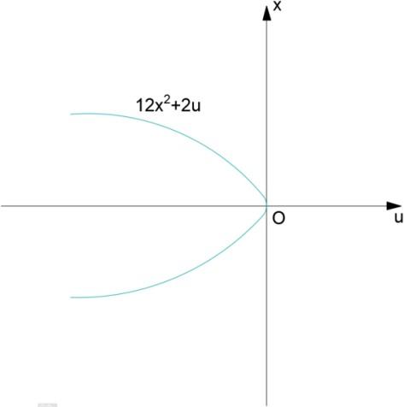

**图1 零状态下二阶导数的势函数曲线**

在参数空间经过作用后生成分叉集，由 $\text{Δ=8}{\text{u}}^{\text{3}}\text{+27}{\text{v}}^{\text{2}}\text{=0}$ 对其表示，下图2为分叉集-尖点突变理论模型。

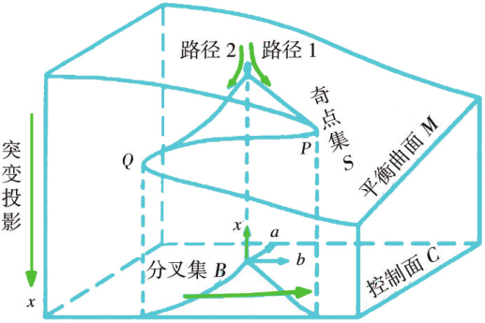

**图2 分叉集-尖点突变理论模型示意图**

2 基于尖点突变理论安全距离分析

2.1 溶洞与掌子面斜交情况下的安全距离分析

岩溶区溶洞空间状态与盾构隧道掌子面斜交方位复杂性强，在隧道附近的任意位置上都存在斜交于隧道的溶洞，本文根据溶洞与掌子面间的不同距离，与实际相结合选取最短距离后计算得出临界安全距离，由以下图3直观显示。

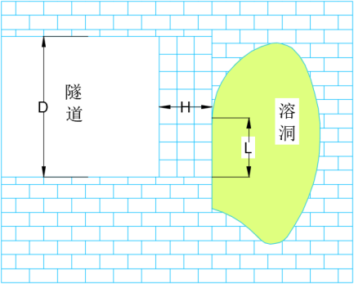

**图3 隧道掌子面与溶洞斜交图**

2.1.1 力学模型

本文通过尖点突变理论分析岩溶区盾构隧道溶洞与掌子面及岩墙组成的系统，分析时需要将岩梁简化并提出下列假设：

1. 通常水在长期作用下会损坏岩溶腔，本文对该问题忽视，并在岩梁分布存在的自重、填充物以及水压等；
2. 岩溶区盾构隧道具有完整的掌子面，在垂直情况下对溶洞与隧道间的岩体简化后形成单位宽度、支座固定的岩梁，同时岩梁上作用多种物质，包括填充物、自重以及溶洞中的水压等；
3. 通过对岩梁附近溶洞端地质构造应力进行简化后形成竖向推力，在此基础上深入分析，结果由图4显示。

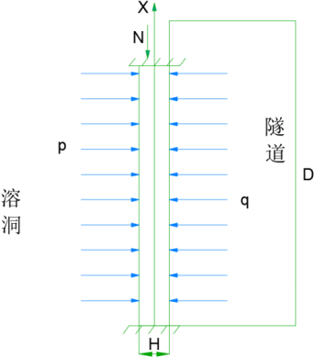

**图4 力学模型简化示意图**

2.1.2 势函数的建立

在此分析以上经过简化的假定力学模型，然后对体系中的总势能进行计算，基于此构建函数表达式，以数学方式变换表达式成为尖点突变模型势函数，以下公式为岩墙梁轴线挠曲线：

$\text{ω}\left(\text{x}\right)\text{=ω}\left[\text{1-cos}\frac{\text{2πx}}{\text{L}}\right]$（3）

该公式内，x为弧长； $\text{ω}$ 为岩墙梁轴线中点挠度；L为岩墙梁的长度。

腔中填充物作用于岩墙梁上后生成系统势能、弯曲应变能，同时外力在梁体上作用后所需的功能全部为岩墙梁系总势能，则势函数为

$\text{Π}\left(\text{x}\right)\text{=}{\text{U}}_{\text{1}}\text{+}{\text{U}}_{\text{2}}\text{-}{\text{W}}_{\text{1}}\text{-}{\text{W}}_{\text{2}}$（4）

式中， ${\text{U}}_{\text{1}}$ 为岩梁的弯曲应变； ${\text{W}}_{\text{2}}$ 为掌子面空气压力与岩溶水压力做的功。 ${\text{U}}_{\text{2}}$ 为系统增加的势能； ${\text{W}}_{\text{1}}$ 为垂直构造应力和重力所做的功；

采用弹性力学原理经过分析即可得出岩墙梁弯曲应变能系统势能的水平压力做的全部功、增加的所有量以及重力与垂直构造应力做的功，由下列公式表示。

${\text{U}}_{\text{1}}\text{=}\frac{\text{EI}}{\text{2}}\int_{\text{0}}^{\text{L}}{{\left[\text{ω}\left(\text{x}\right)\text{''}\right]}^{\text{2}}{\left\{\text{1+}{\left[\text{ω}\left(\text{x}\right)\text{'}\right]}^{\text{2}}\right\}}^{\frac{\text{1}}{\text{2}}}\text{dx}}$（5）

${\text{U}}_{\text{2}}\text{=-}\int_{\text{0}}^{\text{L}}{\left({\text{p}}_{\text{w}}\text{-}{\text{p}}_{\text{g}}\right)\text{×ω}\left(\text{x}\right)\text{dx}}$（6）

${\text{W}}_{\text{1}}\text{=}\frac{\text{1}}{\text{2}}\int_{\text{0}}^{\text{L}}{\left({\text{p}}_{\text{w}}\text{-}{\text{p}}_{\text{g}}\right)\text{×}\left(\text{L-x}\right)\text{×}{\left[\text{ω}\left(\text{x}\right)\text{'}\right]}^{\text{2}}\text{dx}}$（7）

${\text{W}}_{\text{2}}\text{=}\frac{\text{N+Q}}{\text{4}}\int_{\text{0}}^{\text{L}}{{\left[\text{ω}\left(\text{x}\right)\text{'}\right]}^{\text{2}}\text{dx}}$（8）

式中，E为岩墙梁的弹性模量； ${\text{p}}_{\text{g}}$ 为岩溶区盾构隧道掌子面上的空气压力；I为岩墙梁的惯性矩； ${\text{p}}_{\text{w}}$ 为岩溶水压力；G为重力；N为岩体的地质构造应力。

在公式（4）中代入以上（5）、（6）、（7）以及（8）公式即可得出势函数的标准表达式：

$\text{Π}\left(\text{x}\right)\text{=}\frac{\text{EI}}{\text{2}}\int_{\text{0}}^{\text{L}}{{\left[\text{ω}\left(\text{x}\right)\text{''}\right]}^{\text{2}}{\left\{\text{1+}{\left[\text{ω}\left(\text{x}\right)\text{'}\right]}^{\text{2}}\right\}}^{\frac{\text{1}}{\text{2}}}\text{dx}}\text{-}\int_{\text{0}}^{\text{L}}{\left({\text{p}}_{\text{w}}\text{-}{\text{p}}_{\text{g}}\right)\text{×ω}\left(\text{x}\right)\text{dx}}\text{-}\frac{\text{N+Q}}{\text{4}}\int_{\text{0}}^{\text{L}}{{\left[\text{ω}\left(\text{x}\right)\text{'}\right]}^{\text{2}}\text{dx}}\text{-}\frac{\text{1}}{\text{2}}\int_{\text{0}}^{\text{L}}{\left({\text{p}}_{\text{w}}\text{-}{\text{p}}_{\text{g}}\right)\text{×}\left(\text{L-x}\right)\text{×}{\left[\text{ω}\left(\text{x}\right)\text{'}\right]}^{\text{2}}\text{dx}}$（9）

x的值为零时得到的泰勒级数展开（9）公式即可获得岩梁系统势函数，对其简化获得以下势函数标准表达式：

$\text{Π}\left(\text{x}\right)\text{=}\frac{\text{64EI}{\text{π}}^{\text{8}}}{\text{3}{\text{L}}^{\text{5}}}{\text{ω}}^{\text{4}}\text{+}\frac{\text{2L}{\text{π}}^{\text{2}}\left({\text{p}}_{\text{w}}\text{-}{\text{p}}_{\text{g}}\right)}{\text{3}}\text{ω+}\frac{\text{24EI}{\text{L}}^{\text{2}}{\text{π}}^{\text{2}}\left(\text{3-4}{\text{π}}^{\text{2}}\right)\text{-4}{\text{L}}^{\text{4}}{\text{π}}^{\text{4}}\text{H}\left(\text{N+Q}\right)\text{+2}{\text{π}}^{\text{4}}\left({\text{p}}_{\text{w}}\text{-}{\text{p}}_{\text{g}}\right)}{\text{3}}{\text{ω}}^{\text{2}}$（10）

替换以上公式（10）中的变量，下列为代换变量公式：

$\left\{\begin{matrix}\text{ω=}\sqrt[\text{4}]{\frac{\text{3}{\text{L}}^{\text{5}}}{\text{64EI}{\text{π}}^{\text{8}}}} \\ \text{u=}\frac{\text{24EI}{\text{L}}^{\text{2}}{\text{π}}^{\text{2}}\left(\text{3-4}{\text{π}}^{\text{2}}\right)\text{-4}{\text{L}}^{\text{4}}{\text{π}}^{\text{4}}\text{H}\left(\text{N+Q}\right)\text{+2}{\text{π}}^{\text{4}}\left({\text{p}}_{\text{w}}\text{-}{\text{p}}_{\text{g}}\right)}{\text{3}}\text{×}\sqrt[\text{4}]{\frac{\text{3}{\text{L}}^{\text{5}}}{\text{64EI}{\text{π}}^{\text{8}}}} \\ \text{v=}\frac{\text{2L}{\text{π}}^{\text{2}}\left({\text{p}}_{\text{w}}\text{-}{\text{p}}_{\text{g}}\right)}{\text{3}}\text{×}\sqrt[\text{4}]{\frac{\text{3}{\text{L}}^{\text{5}}}{\text{64EI}{\text{π}}^{\text{8}}}}\end{matrix}\right.$（11）

2.1.3 斜交时安全距离的确定

由分叉集方程在几何上的物理意义可知：v、u控制变量组成一个平面，本平面内包含岩墙梁系统的所有奇数点，在u值小于等于零的情况下具有逾越分叉集，由此可确定岩墙体突变的产生条件是u $\text{≤}$ 0。v、u控制变量符合 $\text{Δ=8}{\text{u}}^{\text{3}}\text{+27}{\text{v}}^{\text{2}}\text{=0}$ 关系的条件下系统呈现临界平衡状态。故岩墙的临界破坏条件为

$\left\{\begin{matrix}\text{u≤0} \\ \text{8}{\text{u}}^{\text{3}}\text{+27}{\text{v}}^{\text{2}}\text{=0}\end{matrix}\right.$（12）

推导以上公式得出下列岩梁系统突变失稳的充要条件：

$\text{24EI}{\text{L}}^{\text{2}}{\text{π}}^{\text{2}}\left(\text{3-4}{\text{π}}^{\text{2}}\right)\text{-4}{\text{L}}^{\text{4}}{\text{π}}^{\text{4}}\text{H}\left(\text{N+Q}\right)\text{+2}{\text{π}}^{\text{4}}\left({\text{p}}_{\text{w}}\text{-}{\text{p}}_{\text{g}}\right)\text{≤0}$（13）

岩墙梁截面会对惯性矩I值产生影响，并假设岩墙梁宽度为单位宽度时获得以下惯性矩I公式：

$\text{I=}\frac{{\text{H}}^{\text{3}}}{\text{12}}$（14）

突变失稳充要条件中将以上公式代入得出H值，该值为一个未知数在临界条件下计算

岩梁系统：

${\text{H}}^{\text{3}}\text{-}\frac{\text{2}{\text{L}}^{\text{2}}{\text{π}}^{\text{2}}\left(\text{N+Q}\right)}{\text{E}\left(\text{3-4}{\text{π}}^{\text{2}}\right)}\text{H+}\frac{{\text{π}}^{\text{2}}\left({\text{p}}_{\text{w}}\text{-}{\text{p}}_{\text{g}}\right)}{\text{E}{\text{L}}^{\text{2}}\left(\text{3-4}{\text{π}}^{\text{2}}\right)}\text{≤0}$（15）

则临界安全距离H为

（16）

式中，a和b分别为

$\left\{\begin{matrix}\text{a=}\frac{{\text{π}}^{\text{2}}\left({\text{p}}_{\text{w}}\text{-}{\text{p}}_{\text{g}}\right)}{\text{E}{\text{L}}^{\text{2}}\left(\text{3-4}{\text{π}}^{\text{2}}\right)} \\ \text{b=-}\frac{\text{2}{\text{L}}^{\text{2}}{\text{π}}^{\text{2}}\left(\text{N+Q}\right)}{\text{E}\left(\text{3-4}{\text{π}}^{\text{2}}\right)}\end{matrix}\right.$（17）

2.2 位于掌子面区域内的溶洞与掌子面正交情况下的安全距离分析

岩溶区盾构隧道掌子面与溶洞处于正交空间桩体下，溶洞处于掌子面上，在此可以视作隐伏溶洞是一个中小跨度的溶洞，实际施工时溶洞曲线为垂直状态，由下图5表示采用溶洞与掌子面之间最短距离计算得出的临界安全距离。

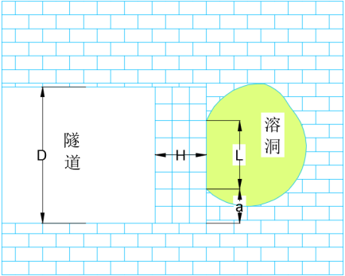

**图5 隧道掌子面与溶洞正交图**

2.2.1 力学模型

采用尖点突变理论简化岩梁并提出下列假设：

1. 岩溶区中具有完整的盾构隧道掌子面同时处于竖直状态，在此需要简化溶洞与隧道间的岩体在单位宽度、支座固定的弹性梁的条件下对其深入分析；
2. 对岩梁两端地质构造应力简化后为竖直方向上的推力，进一步分析；
3. 假设隧道底板与隧道间的距离由a表示，且a大于等于0，下图6表示。

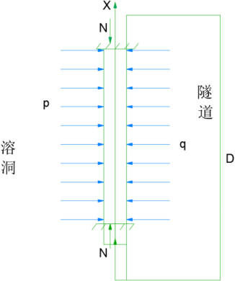

**图6 正交力学模型图**

2.2.2 确定正交时（溶洞位于掌子面区域内）的安全距离

根据以上分析得出标准势函数公式：

$\text{Π}\left(\text{x}\right)\text{=}\frac{\text{EI}}{\text{2}}\int_{\text{a}}^{\text{L+a}}{{\left[\text{ω}\left(\text{x}\right)\text{''}\right]}^{\text{2}}{\left\{\text{1+}{\left[\text{ω}\left(\text{x}\right)\text{'}\right]}^{\text{2}}\right\}}^{\frac{\text{1}}{\text{2}}}\text{dx}}\text{+}\int_{\text{0}}^{\text{L}}{\left({\text{p}}_{\text{w}}\text{-}{\text{p}}_{\text{g}}\right)\text{×ω}\left(\text{x}\right)\text{dx}}\text{-}\frac{\text{1}}{\text{2}}\int_{\text{a}}^{\text{L+a}}{\left({\text{p}}_{\text{w}}\text{-}{\text{p}}_{\text{g}}\right)\text{×}\left(\text{L-x}\right)\text{×}{\left[\text{ω}\left(\text{x}\right)\text{'}\right]}^{\text{2}}\text{dx}}\text{-}\frac{\text{2N+Q}}{\text{4}}\int_{\text{a}}^{\text{L+a}}{{\left[\text{ω}\left(\text{x}\right)\text{'}\right]}^{\text{2}}\text{dx}}$（18）

x的取值为零时对应的泰勒级数对公式（18）展开，并取得岩梁系统势函数，经过推导取得岩梁系统突变失稳充要条件：

$\text{2}{\text{π}}^{\text{4}}{\text{L}}^{\text{4}}\left({\text{p}}_{\text{0}}\text{-}{\text{p}}_{\text{w}}\right)\left({\text{L}}^{\text{3}}\text{-12}{\text{a}}^{\text{3}}\text{-6}{\text{a}}^{\text{2}}\text{L}\right)\text{-4H}{\text{L}}^{\text{4}}{\text{π}}^{\text{4}}\left(\text{Q+2N}\right)\left({\text{L}}^{\text{2}}\text{+3La+3}{\text{a}}^{\text{2}}\right)\text{+8EI}{\text{L}}^{\text{2}}{\text{π}}^{\text{4}}\left(\text{3}{\text{L}}^{\text{2}}\text{-2}{\text{π}}^{\text{2}}\text{-12}{\text{π}}^{\text{2}}{\text{a}}^{\text{2}}\text{-12}{\text{π}}^{\text{2}}\text{La}\right)\text{≤0}$（19）

基于单位宽度条件下，采用同一种方式对岩梁墙惯性矩计算即可获得岩梁系统临界安全距离公式：

${\text{H}}^{\text{3}}\text{-}\frac{\text{3}{\text{L}}^{\text{2}}\left(\text{Q+2N}\right)\left({\text{L}}^{\text{2}}\text{+3La+3}{\text{a}}^{\text{2}}\right)}{\text{E}\left(\text{3}{\text{L}}^{\text{2}}\text{-2}{\text{π}}^{\text{2}}\text{-12}{\text{π}}^{\text{2}}{\text{a}}^{\text{2}}\text{-12}{\text{π}}^{\text{2}}\text{La}\right)}\text{H+}\frac{\text{3}{\text{L}}^{\text{2}}\left({\text{p}}_{\text{0}}\text{-}{\text{p}}_{\text{w}}\right)\left({\text{L}}^{\text{3}}\text{-12}{\text{a}}^{\text{3}}\text{-6}{\text{a}}^{\text{2}}\text{L}\right)}{\text{E}\left(\text{3}{\text{L}}^{\text{2}}\text{-2}{\text{π}}^{\text{2}}\text{-12}{\text{π}}^{\text{2}}{\text{a}}^{\text{2}}\text{-12}{\text{π}}^{\text{2}}\text{La}\right)}\text{≤0}$（20）

经过计算后获得临界安全距离H值：

 （21）

该公式中由下列表示a与b：

$\left\{\begin{matrix}\text{a=}\frac{\text{3}{\text{L}}^{\text{2}}\left({\text{p}}_{\text{0}}\text{-}{\text{p}}_{\text{w}}\right)\left({\text{L}}^{\text{3}}\text{-12}{\text{a}}^{\text{3}}\text{-6}{\text{a}}^{\text{2}}\text{L}\right)}{\text{E}\left(\text{3}{\text{L}}^{\text{2}}\text{-2}{\text{π}}^{\text{2}}\text{-12}{\text{π}}^{\text{2}}{\text{a}}^{\text{2}}\text{-12}{\text{π}}^{\text{2}}\text{La}\right)} \\ \text{b=-}\frac{\text{3}{\text{L}}^{\text{2}}\left(\text{Q+2N}\right)\left({\text{L}}^{\text{2}}\text{+3La+3}{\text{a}}^{\text{2}}\right)}{\text{E}\left(\text{3}{\text{L}}^{\text{2}}\text{-2}{\text{π}}^{\text{2}}\text{-12}{\text{π}}^{\text{2}}{\text{a}}^{\text{2}}\text{-12}{\text{π}}^{\text{2}}\text{La}\right)}\end{matrix}\right.$（22）

2.3 跨度大于隧道跨度的溶洞与掌子面正交情况下的安全距离分析

本文分析的课题是大跨度溶洞与岩溶区盾构隧道间的正交安全距离，其本质是溶洞与隧道之间表现的失稳现象，通过对溶洞跨度沿隧道轴线长度关系简化，运用力学模型对其分析得到的效果由下图7直观展示。

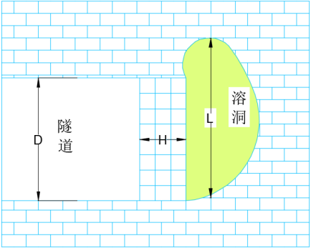

**图7 隧道掌子面与溶与正交图**

2.3.1 力学模型

（1） 岩溶区溶洞附近与盾构隧道掌子面前方岩墙断面构成的平面为隧道轴线平面；

（2） 施工过程中溶洞要将所有隧道断面跨过，本模型应用的前提是选取固定支架的弹性圆板为岩梁。R、H分别表示为半径与板厚度，均布压力由两部分构成，分别为掌子面空气压力 ${\text{p}}_{\text{g}}$ 与作用于掌子面前方岩墙上的岩溶水压力 ${\text{p}}_{\text{w}}$。

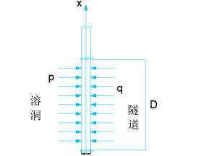 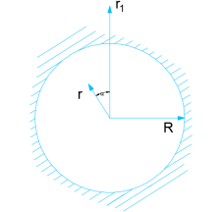

1. **力学模型立面图 （b） 力学模型平面图**

**图8 正交力学模型图**

2.3.2 确定正交时（溶洞跨度大于隧道跨度）的安全距离

根据以上分析获得以下岩梁板挠曲线公式：

$\text{ω}\left(\text{x}\right)\text{=ω}\left({\text{R}}^{\text{2}}\text{-}{\text{r}}^{\text{2}}\right)$（23）

式中， $\text{ω=}\frac{{\text{p}}_{\text{w}}\text{-}{\text{p}}_{\text{g}}}{\text{64K}}$。

根据弹性力学原理分析，并假设以下为本模型边界条件[14]

（24）

式中， ${\text{u}}_{\text{r}}$ 为径向位移。

表示以上边界条件为不同级数，选取其中第一项与第二项，再按照弹性力学原理对其分析，经过简化后获得以下边界条件公式[14]

（25）

经过以上分析得到下列尖点突变理论势函数公式：

$\text{Π}\left(\text{r}\right)\text{=}\frac{{\text{a}}_{\text{3}}\text{πEH}}{\left(\text{1-}{\text{u}}^{\text{2}}\right){\text{R}}^{\text{2}}}{\text{ω}}^{\text{4}}\text{+}{\text{a}}_{\text{4}}\left({\text{p}}_{\text{w}}\text{-}{\text{p}}_{\text{g}}\right)\text{π}{\text{ω}}^{\text{3}}\text{+}\frac{\text{32πK}}{\text{3}{\text{R}}^{\text{2}}}{\text{ω}}^{\text{2}}\text{+}\frac{\text{1}}{\text{3}}\text{π}\left({\text{p}}_{\text{w}}\text{-}{\text{p}}_{\text{g}}\right){\text{R}}^{\text{2}}\text{ω}$（26）

上两式中， ${\text{a}}_{\text{1}}$- ${\text{a}}_{\text{4}}$ 均为变分常数； $\text{μ}$ 为泊松比；K为岩梁板的挠曲刚度， $\text{K=}\frac{\text{E}{\text{H}}^{\text{3}}}{\text{12}\left(\text{1-}{\text{μ}}^{\text{2}}\right)}$。

对以上方程推导后获得以下岩墙板临界厚度表达式：

$\text{H=R}\sqrt[\text{4}]{\frac{\text{27}{\text{a}}_{\text{4}}^{\text{2}}{\left({\text{p}}_{\text{w}}\text{-}{\text{p}}_{\text{g}}\right)}^{\text{2}}{\left(\text{1-}{\text{μ}}^{\text{2}}\right)}^{\text{2}}}{\text{16}{\text{a}}_{\text{3}}{\text{E}}^{\text{2}}}}$（27）

3 影响临界安全距离的因素分析

隐伏溶洞与开挖岩溶区盾构隧道具有多种空间状态，对其力学模型简化后也表现出一定差别，本文重点分析隐伏溶洞在三种空间状态下所需的安全距离，下文概括描述获得的计算结果：

1. 隐伏溶洞与开挖岩溶区盾构隧道为正交状态，正交指的是隧道直径不高于溶洞跨度，在此岩石泊松比、掌子面空气压力、隧道直径、岩溶水压等为主要因素。围岩弹性模量与临界安全距离间成反比，增加围岩弹性模量后安全距离缩小，也就是围岩等级与质量越高，出现突水问题越少；而增加隧道半径后临界安全距离也相应增加，一次开挖面积越大出现突水现象越严重，该现象符合实际施工状态；
2. 假如溶腔空间状态与开挖岩溶区盾构隧道间斜交，而此处的影响安全距离的因素包括溶腔内水压力、弹性模量以及空气压力等。基于空间状态作为一项重要前提条件，在该状态下分析计算临界安全距离的各项因素，其中主要包括溶洞长轴线与隧道轴线间的夹角，通过增加夹角而安全距离缩小，增加围岩级别相应的安全距离增大；
3. 假如溶腔空间状态与开挖岩溶区盾构隧道间为正交关系，该状态下梁两端都需要承受地质应力产生的作用，隧道深度增加后安全距离表现出非线性增长状态，安全距离更长。

因此，溶洞跨度不断增加的情况下安全距离也随之增加。由地下洞室围岩应力分布规律分析，溶洞跨度对应力集中程度不会产生变化，然而某种程度上对应力集中区间造成影响。

4 工程案例分析

深圳地铁14号线大运~宝荷工程区段隧道工程采用盾构法施工，区间右线全长5777.262m；左线全长5573.421m，岩溶发育强烈，大宝区间平均线岩溶率为31.6％，可溶岩段总长约2224.94m。隧道洞身穿越地层主要为：①微风化灰岩（1677.2m）；②微风化砂岩（90.9m）；③中风化砂岩（53.6m）；④强风化砂岩（411.5m）；⑤全风化砂岩（293.9m）；⑥强上软下硬地层（171.2m）；⑦粉质黏土（66.9m）；⑧强风化凝灰质石英岩（815.73m）；⑨强上软下硬地层（84m）。一般情况下隧道涌水量为每天6150m³，隧道在雨洪期用水量最高为每天17690m³。在可溶岩段隧道施工时遇到溶隙与溶洞候出现突泥、突水等现象更严重。

位于D1K842+736~D1K842+765里程位置出现一个面积大的溶腔，从掌子面右侧与左侧两个位置将钻杆打入后，钻孔与钻杆之间的间隙会渗出部分水、泥等，拔出钻杆喷出一定量的泥浆，通常喷射泥浆的最长距离为12米左右。按照探测结果显示，掌子面前方最下面位置为溶腔，积累的水较多，同时夹杂大量泥沙，溶腔深度达到22米左右，同时底板原涌泥位置涌出部分水，测量其电压范围在0.36至0.40MPa之间。下图9表示隧道与溶洞的具体尺寸与位置关系。

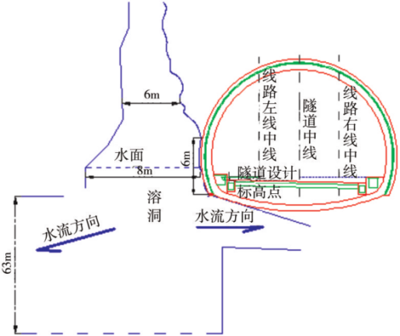

**图9 隧道与溶洞之间的溶洞尺寸及位置关系图（斜交情况）**

通过查阅现场资料得出隧道临界安全距离，并在下表1中列出相关参数，掌子面与溶洞斜交时在固支梁模型中代入以上参数，经过推导后获得公式（17）、（18），采用该公式计算得到岩溶区隐伏溶洞与盾构隧道之间的临界安全距离D值，该值为5.73米。

**表1 隧道临界安全距离参数表**

|  |  |  |  |  |  |
| --- | --- | --- | --- | --- | --- |
| 参数 | 岩溶水压力/MPa | 溶洞埋深/m | 侧压力系数 | 弹性模量/GPa | 岩梁墙长度/m |
| 量值 | 0.5 | 68 | 1.3 | 1.2 | 14 |

分析上图9可得，岩溶区隐伏溶洞与盾构隧道之间的安全距离处于5至6米区间内，与计算的安全距离相比较小，实际施工阶段要对其加固。通常盾构施工轮廓线以外5米为加固注浆区间，足以证明推导得到的隐伏溶洞与盾构隧道在斜交时，再对单位宽度、两端支座固定的弹性梁模型安全距离简化取得的显著的效果，为类似隧道工程的建设提供了指导。

位于D1K842+785~D1K842+815里程位置出现一个面积较广的溶腔，在本里程段施工阶段，周围以非均匀方式分布三至四个溶洞，溶洞洞口直径最高为10至15米左右，距离洞口30至40米位置处更宽广，生成部分溶洞其深度大约为30米左右，出现突水问题，具体尺寸及与隧道的位置如图10所示。

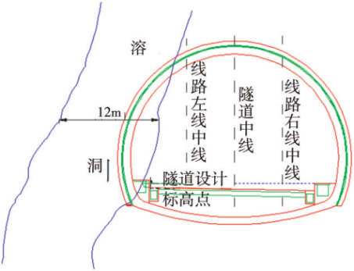

**图10 隧道与溶洞间位置及溶洞尺寸图（正交）**

根据现场相关资料分析即可确定该类型盾构隧道与大跨度溶洞之间的安全距离，其弹性模量E的值为1GPa，岩溶水压力、泊松比 $\text{μ}$ 分别为0.5MPa、0.3；两个不同变分参数相比取得的值为0.0329，R为盾构直径，通常为12米，在公式（28）中代入全部参数就可以计算获得隐伏溶洞与盾构隧道间的临界安全距离，取得的结果为6.25米。

浏览上图10可得，岩溶区隐伏溶洞与盾构隧道间距离达到6米，而在施工阶段要加固处理。常见的加固方式为预注浆，应用该方式可以对其加固处理，同时可以验证经过对公式推导后取得的隐伏溶洞与盾构隧道在正交状态下，对支座固定的弹性圆板模型安全距离公式简化取得的有效性更高，是目前建设相似隧道工程的重要依据。

5 结论

本文研究的主要内容为对岩溶区盾构隧道掌子面前方处于各种空间状态进行综合分析，基于弹性力学理论采用突变理论方法，研究掌子面与溶洞正交、斜交等三种不同空间状态的临界安全距离，得出结论如下所述：

1. 分析隧道与溶洞间为正交、斜交，选取单位宽度与固定支座的弹性梁作为力学模型研究；
2. 通过分析溶洞与隧道处于正交时的力学模型，该模型的理想参数为固定支座的弹性圆板，在此基础上运用突变理论建立临界安全距离非线性-尖点突变模型，推导本模型得到与掌子面岩梁墙突变失稳有关的各项必要条件；
3. 结合正在修建的深圳地铁14号线大运~宝荷工程区段盾构隧道工程的实例，并证明采用突变理论获得处于各种状态下隧道和溶洞间的安全距离与实际施工相比具有显著一致性，作为处置溶洞与岩溶区盾构隧道实际施工阶段的理论参考，具有重要价值与应用意义。

参 考 文 献

[1] 郭佳奇, 乔春生. 岩溶隧道掌子面突水机制及岩墙安全厚度研究[J]. 铁道学报, 2012, 34(3): 105-111.

[2] 高峰, 周科平, 胡建华, 等. 充填体下矿体开采安全顶板厚度数学预测模型[J]. 岩土力学, 2008, 29(1): 177-181.

[3] 王勇, 乔春生, 孙彩红, 等. 基于SVM的溶洞顶板安全厚度智能预测模型[J]. 岩土力学, 2006, 27 (6): 1000-1004.

[4] 林杭, 曹平, 李江腾, 等. 采空区临界安全顶板预测的厚度折减法[J]. 煤炭学报, 2009, 34 (1): 53-57.

[5] 宋站平, 李宁, 邓良胜. 岩溶隧道岩层垮塌机理及隧道底板最小厚度分析[C] // 中国力学学会, 清华大学. 第15届全国结构工程学术会议论文集(第II册), 2006: 385-389.

[6] 刘超群, 彭红君. 隧道掌子面与溶洞安全距离分析[J]. 现代隧道技术, 2012, 49 (3): 109-113.

[7] 张梅, 张民庆. 岩溶隧道高压富水充填溶腔释能降压新技术[M]. 北京: 科学出版社, 2010.

[8] 赖永标, 乔春生. 基于SVM隧道与溶洞安全距离预测模型[J]. 四川大学学报(工程科学版), 2007, 39 (S): 72-77.

[9] 赖永标. 隐伏溶洞与隧道间安全距离及其智能预测模型研究[D]. 北京: 北京交通大学, 博士论文, 2012.

[10] 付成华, 陈胜宏. 基于突变理论的地下工程洞室围岩失稳判据研究[J]. 岩土力学, 2008, 29 (1): 167-172.

[11] EC ZEEMAN. Bifurcation, Catastrophe, and Turbulence[J]. New Directions in Applied Mathematics, 1982: 109-153.

[12] 赵延林, 吴启红, 王卫军, 等. 基于突变理论的采空区重叠顶板稳定性强度折减法及应用[J]. 岩石力学与工程学报, 2010, 29(7): 1424-1434.

[13] 潘岳, 王志强, 等. 突变理论在岩体系统动力失稳中的应用[M]. 北京: 科学出版社, 2008.

[14] 姜德义, 任松, 刘新荣, 等. 岩盐溶腔顶板稳定性突变理论分析[J]. 岩土力学, 2005, 26 (7): 1099-1103.

**收稿日期：**2020-XX-XX